ΕΝΟΤΗΤΑ 5
92 / 56

Ο ΤΡΩΙΚΟΣ ΠΟΛΕΜΟΣ

ΕΙΣΑΓΩΓΗ

Πριν από πολλά χρόνια, οι Αχαιοί που κατοικούσαν τότε στην Ελλάδα, ενώθηκαν και με τα πλοία και το στρατό τους πήγαν να κυριεύσουνε την Τροία.
Έτσι άρχισε ο Τρωικός πόλεμος που κράτησε δέκα χρόνια. Ήταν ο μεγαλύτερος πόλεμος της αρχαιό-τητας κι οδήγησε στο θάνατο αμέτρητους Τρώες κι Αχαιούς. Αφορμή ήτανε μια γυναίκα, η ωραία Ελένη, η βασίλισσα της Σπάρτης.
Πολλά σπουδαία παλικάρια πολέμησαν σ’ αυτό τον πόλεμο. Ο Αχιλλέας, ο γιος της Θέτιδας, ο Έκτορας, ο αρχηγός των Τρώων, ο ατρόμητος Διομήδης, ο δυνατός
Αίαντας, ο Μενέλαος, ο άντρας της Ελένης, ο αδελφός του ο Αγαμέμνονας, που ήταν αρχηγός των Αχαιών, ο πολυμήχανος Οδυσσέας κι άλλοι πολλοί.
Όλους αυτούς θα τους γνωρίσουμε στα επόμενα μαθήματα. Επίσης, θα γνωρίσουμε την Ανδρομάχη, την όμορφη γυναίκα του Έκτορα, τους σεβαστούς γονείς του, την Εκάβη και τον Πρίαμο, κι άλλους πολλούς!
Τι να πρωτοθυμηθεί κανείς απ’ όλα αυτά που έγιναν. Οι μύθοι που τα αναφέρουν είναι τόσο γοητευτικοί, που αξίζει τον κόπο να τους διαβάσουμε και να τους θυμόμαστε για πάντα.

93 / 57

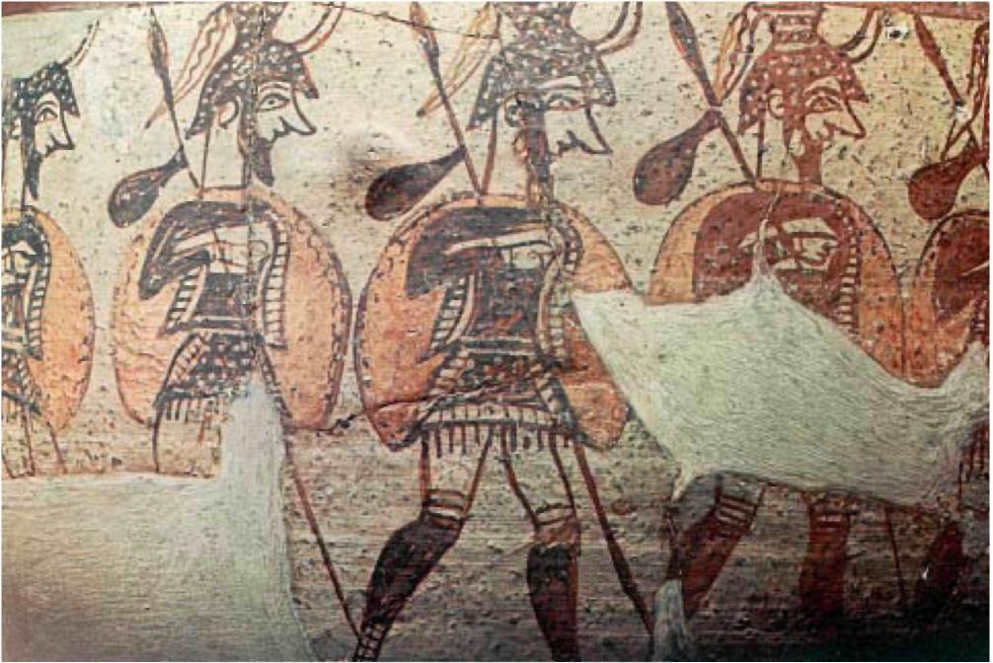
Αχαιοί πολεμιστές ξεκινούν για τον πόλεμο.
Λεπτομέρεια από αρχαίο ελληνικό αγγείο.

94 / 57

1. Το μήλο της Έριδας

Πριν από πολλά χρόνια, στην αρχαία εποχή, τότε που στον Όλυμπο κατοικούσαν οι δώδεκα θεοί, ο Δίας αποφάσισε να παντρέψει το βασιλιά της Φθίας, τον Πηλέα, με μια θαλασσινή νεράιδα, τη Θέτιδα, την κόρη του Νηρέα.
Ο γάμος έγινε στο Πήλιο κι ήτανε καλεσμένοι όλοι οι θεοί και οι θεές. Μόνο την Έριδα δεν κάλεσαν, τη θεά της φιλονικίας, γιατί όπου πήγαινε έσπερνε μίσος και καβγάδες. Εκείνη θύμωσε πολύ κι πήγε στο γάμο αόρατη κι άφησε στο τραπέζι ένα μήλο ολόχρυσο, που πάνω του είχε γράψει:«στην ομορφότερη».
Αμέσως η Ήρα, η Αθηνά κι η Αφροδίτη άρχισαν να μαλώνουν για το ποια ήταν η ομορφότερη που θα έπαιρνε το μήλο. Ρώτησαν και το Δία, μα αυτός δεν ήθελε να στενοχωρήσει καμιά από τις τρεις θεές. Γι’ αυτό είπε να πάνε στο βουνό Ίδη, δίπλα στην Τροία, όπου ο Πάρης, ο γιος του βασιλιά Πρίαμου, έβοσκε το κοπάδι του σε μια πλαγιά, για να διαλέξει εκείνος την ομορφότερη θεά.
Πέταξαν λοιπόν οι τρεις θεές, μαζί με τον Ερμή, στην Ίδη και στάθηκαν μπροστά στο ξαφνιασμένο βασιλόπουλο. Ο Ερμής τού είπε το θέλημα του Δία και του έδωσε το χρυσό μήλο της Έριδας.
Τότε η Ήρα τού έταξε να τον κάνει τον πιο μεγάλο βασιλιά, η Αθηνά τον πιο γενναίο και σοφό πολεμιστή και η Αφροδίτη να του βρει την πιο όμορφη γυναίκα για να την παντρευτεί. Ο Πάρης, αφού το καλοσκέφτηκε, έδωσε το χρυσό μήλο στην Αφροδίτη.

95 / 58

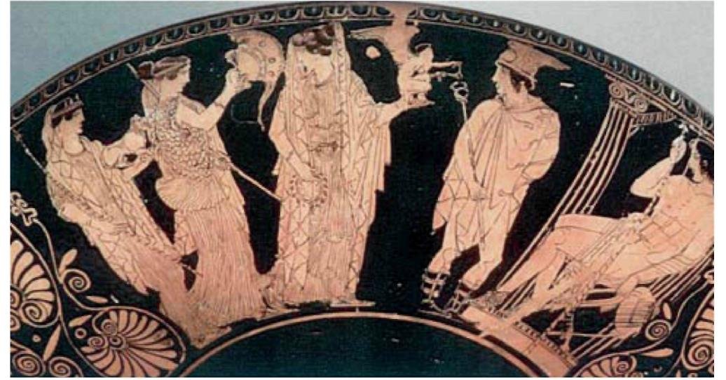

1. Η κρίση του Πάρη. Δεξιά ο Πάρης, στο κέντρο ο θεός Ερμής και ακολουθούν οι τρεις θεές: Αφροδίτη, Αθηνά, Ήρα. Από αρχαίο ελληνικό αγγείο.

Η Ήρα και η Αθηνά έφυγαν θυμωμένες, ενώ η Αφροδίτη φανέρωσε στον Πάρη πως η ωραία Ελένη, η γυναίκα του Μενέλαου, του βασιλιά της Σπάρτης, ήταν η ομορφότερη στον κόσμο και τον συμβούλεψε να πάει να την πάρει.
Ο Πάρης ετοίμασε καράβι γρήγορο κι έφυγε για τη Σπάρτη. Έφτασε στο παλάτι του Μενέλαου κρατώντας πλούσια δώρα. Εκεί όλοι τον καλοδέχτηκαν και τον φιλοξένησαν, όπως ταίριαζε στο βασιλόπουλο της Τροίας. Όμως ο Πάρης, με τη βοήθεια της Αφροδίτης, ξεμυάλισε την Ελένη και την έπεισε να τον ακολουθήσει. Και μια μέρα που έλειπε ο Μενέλαος, έφυγαν για την Τροία.

96 / 58-59

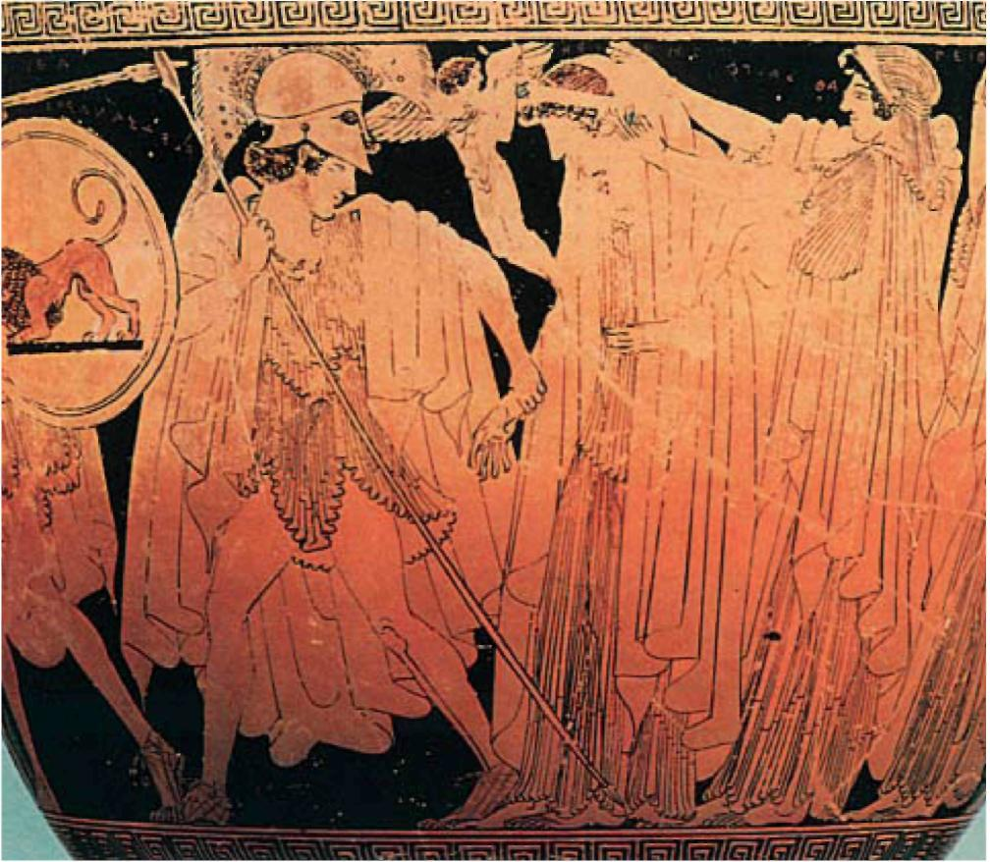

2. Η αρπαγή της Ελένης από τον Πάρη. Ανάμεσά τους
ο φτερωτός θεός Έρωτας.
Από αρχαίο ελληνικό αγγείο

3. Η κρίση του Πάρη

Να, πώς ένας αρχαίος συγγραφέας, ο Λουκιανός, φαντάστηκε και έγραψε το διάλογο του Πάρη με τον Ερμή και τις τρεις θεές.
ΕΡΜΗΣ: Γεια σου, βοσκόπουλο. Ο Δίας προστάζει να γίνεις κριτής στην ομορφιά των τριών θεών και το βραβείο του διαγωνισμού θα το μάθεις άμα διαβάσεις τι γράφει επάνω στο μήλο.
97 / 59-60
ΠΑΡΗΣ: Δος μου το, να δω τι λέει:
Η ΟΜΟΡΦΗ, γράφει, ΑΣ ΤΟ ΠΑΡΕΙ. Μα τούτες όλες είναι το ίδιο όμορφες και δεν είναι εύκολο πράγμα να κρίνει κανείς. Πρέπει να εξετάσω την κάθε μία χωριστά, γιατί τώρα τα έχω χαμένα και δεν ξέρω σε ποια να σταματήσω τη ματιά μου.
ΑΦΡΟΔΙΤΗ: Ας γίνει κι αυτό.
ΠΑΡΗΣ: Μείνε εσύ, Ήρα.
ΗΡΑ: Αν με κρίνεις, Πάρη, εμένα πως είμαι η πιο όμορφη, θα σε κάμω αφέντη ολόκληρης της Ασίας.
ΠΑΡΗΣ: Πλησίασε εσύ, Αθηνά.
ΑΘΗΝΑ: Αν κρίνεις, Πάρη, εμένα σαν την πιο όμορφη, ποτέ δεν θα γυρίσεις νικημένος από τη μάχη, μα πάντα θριαμβευτής.
ΠΑΡΗΣ: Και τώρα η σειρά της Αφροδίτης.
ΑΦΡΟΔΙΤΗ: Εγώ από καιρό τώρα σ’ έβλεπα που είσαι τόσο νέος κι όμορφος κι έπρεπε κιόλας να είσαι και παντρεμένος με κάποια γυναίκα σαν την Ελένη, που είναι νέα κι όμορφη, γιατί εκείνη και μονάχα να σ’ έβλεπε είμαι βέβαιη πως θα τα παρατούσε όλα και θα σ’ ακολουθούσε οπουδήποτε. Αν δώσεις το μήλο σε μένα, θα τα καταφέρω εγώ να γίνει γυναίκα σου.

Λουκιανός, Θεών διάλογοι,
μτφ. Ν. Σφυρόερα (με αλλαγές)

98 / 60

4. Η ωραία Ελένη.
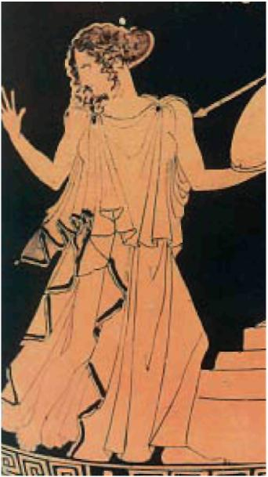
Από αρχαίο ελληνικό αγγείο.

ΕΡΩΤΗΣΕΙΣ.

1. Γιατί οι τρεις θεές μάλωσαν μεταξύ τους; Ποιος έλυσε
τη διαφορά τους;
2. Αν ήσουν εσύ στη θέση του Πάρη, ποια θεά θα
διάλεγες και γιατί;
3. Παρατηρώ και περιγράφω την εικόνα 2 και συζητώ
στην τάξη για τα πρόσωπα που φαίνονται σ’ αυτή.
99 / 60

2. Η θυσία της Ιφιγένειας

Οργίστηκε πολύ ο Μενέλαος, που ο Πάρης του πήρε την Ελένη, και θέλησε να τον εκδικηθεί και να τη φέρει πίσω. Γι’ αυτό ζήτησε βοήθεια από τον αδελφό του, τον Αγαμέμνονα, που βασίλευε στις Μυκήνες. Εκείνος κάλεσε όλους τους βασιλιάδες των Αχαιών να ετοιμα-στούν να πάνε στην Τροία, να πολεμήσουνε να πάρουν πίσω την Ελένη.
Στο λιμάνι της Αυλίδας μαζεύτηκαν όλοι οι Αχαιοί με τα πλοία και το στρατό τους. Πήγε ο γερο-Νέστορας, ο βασιλιάς της Πύλου, ο Ιδομενέας από την Κρήτη, ο Αίαντας από τη Σαλαμίνα, ο άλλος Αίαντας απ’ τη Λοκρίδα, ο Διομήδης από το Άργος, ο Φιλοκτήτης, ο φίλος του Ηρακλή, από τη Μαγνησία, ο Οδυσσέας απ’
την Ιθάκη κι ο Αχιλλέας, ο γιος του Πηλέα και της Θέτιδας από τη Φθία με το φίλο του τον Πάτροκλο και τους γενναίους Μυρμιδόνες.
Διάλεξαν για αρχηγό τον Αγαμέμνονα κι αφού έκαναν θυσίες, περίμεναν να φυσήξει ο άνεμος, να ξεκινήσουν τα καράβια για την Τροία.
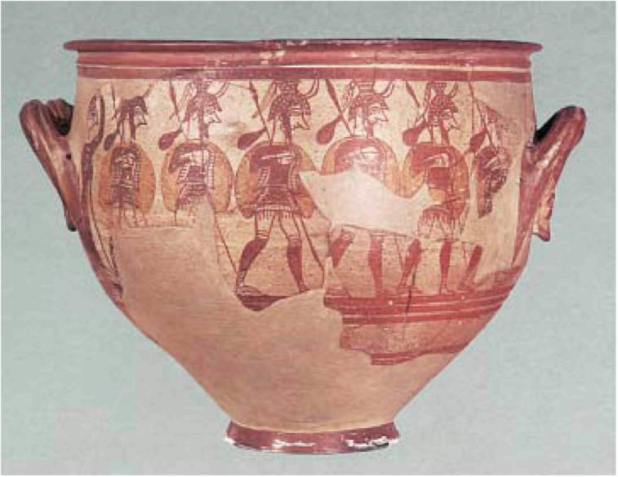

1. Αχαιοί
πολεμιστές.
Αρχαίο ελλη-
νικό αγγείο.

100 / 61

2. Ο Αγαμέμνονας

Όσοι προέρχονταν από την καλά οχυρωμένη πόλη των Μυκηνών [...] είχαν αρχηγό τον Αγαμέμνονα Ατρείδη με εκατό καράβια. Οι άνδρες του ήταν οι περισσότεροι και οι καλύτεροι όλων, ενώ αυτός ανάμεσα τους ήταν χαλκοφορεμένος και υπερήφανος, γιατί σαν καλύτερος οδηγούσε και τους πιο πολλούς άνδρες.

Όμηρος, Ιλιάδα Β 509-576, μτφ. Γ. Γιοβάνη

Όμως φύλλο δεν εσάλευε κι οι βασιλιάδες ρωτήσανε το μάντη Κάλχα να τους πει γιατί οι άνεμοι δε φυσούσαν. Εκείνος τότε είπε ότι η θεά Άρτεμη κρατούσε τους ανέμους. Είχε θυμώσει, γιατί ο Αγαμέμνονας είχε σκοτώσει το ιερό ελάφι της. Και δε θα της περνούσε ο θυμός, αν πρώτα ο Αγαμέμνονας δε θυσίαζε στο βωμό της την κόρη του, την Ιφιγένεια.
Αβάσταχτη θλίψη πλάκωσε την καρδιά του Αγαμέ-μνονα. Δεν ήθελε να θυσιάσει την αγαπημένη του κόρη. Μέρες θρηνούσε. Τέλος έστειλε μήνυμα στην Κλυται-μνήστρα, τη γυναίκα του, να φέρει στην Αυλίδα την Ιφιγένεια, να την παντρέψει τάχα με τον Αχιλλέα.
Όταν η Ιφιγένεια κι η μητέρα της έφτασαν στην Αυλίδα, με δάκρυα στα μάτια ο Αγαμέμνονας τους είπε την αλήθεια. Η Κλυταιμνήστρα έκλαιγε και τον παρα-καλούσε να μην αφήσει να γίνει η θυσία. Η Ιφιγένεια τελικά αποφάσισε να θυσιαστεί για την πατρίδα της.
Τη μέρα της θυσίας πήγε στολισμένη στο βωμό και με θάρρος έσκυψε το κεφάλι. Κι ο μάντης Κάλχας, αφού της φόρεσε χρυσό στεφάνι στα μαλλιά, σήκωσε το μαχαίρι. Όμως εκείνη τη στιγμή η Άρτεμη ήρθε μέσα σε ένα σύννεφο, άρπαξε την κόρη και πάνω στο βωμό άφησε ένα μικρό ελάφι. Την Ιφιγένεια την πήγε μακριά
101 / 61-62
στη χώρα των Ταύρων σ’ έναν από τους ναούς της. Αμέσως φύσηξε άνεμος και οι Αχαιοί κίνησαν για την Τροία.

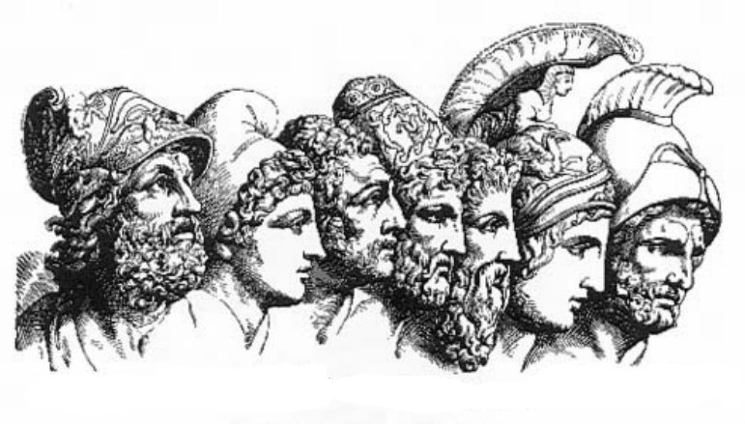
1 2 3 4 5 6 7

1. Μενέλαος 2. Πάρης 3. Διομήδης
4. Οδυσσέας 5. Νέστορας 6. Αχιλλέας
7. Αγαμέμνονας

3. Οι πιο σπουδαίοι ήρωες του Τρωικού πολέμου.

102 / 62

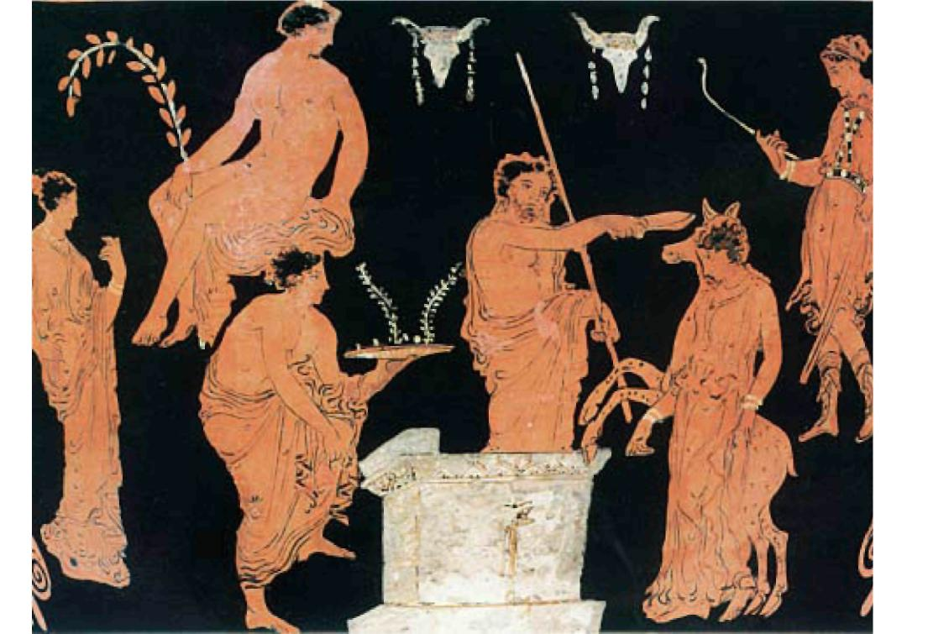

4. Η θυσία της Ιφιγένειας. Από αρχαίο ελληνικό αγγείο.

5. Λίγο πριν τη θυσία

Ο αρχαίος ποιητής Ευριπίδης περιγράφει τη συγκινητική σκηνή πατέρα και κόρης, λίγο πριν τη θυσία.

Την κόρη μόλις είδε ο βασιλιάς
προς το άλσος να βαδίζει για σφαγή,
αναστενάζει, το κεφάλι γυρίζει από την άλλη,
με το ιμάτιο τα μάτια του σκεπάζει και δακρύζει.
Εκείνη τότε στάθηκε κοντά του
και μίλησε: «Πατέρα, ήρθα σ’ εσένα,
για την πατρίδα, για όλη την Ελλάδα
με τη θέληση μου δίνω το κορμί μου·
103 / 63

στο βωμό της θεάς ας μ’ οδηγήσουν,
και, αφού ο χρησμός το ορίζει, ας με θυσιάσουν».

Ευριπίδης, Η Ιφιγένεια στην Αυλίδα, στ. 1547-1560,
μτφ. Θρ. Σταύρου (με αλλαγές)

ΕΡΩΤΗΣΕΙΣ.

1. Τι εμπόδιζε τo στόλο των Αχαιών να ξεκινήσει για την
Τροία; Τι έγινε τελικά;
2. Διαβάζω τo κείμενο 2 και απαντώ. Γιατί οι Αχαιοί
διάλεξαν για αρχηγό τους τον Αγαμέμνονα;
3. Διαβάζω τo κείμενο 5 και απαντώ.
Πώς νιώθει ο Αγαμέμνονας, λίγο πριν τη θυσία;
Πώς χαρακτηρίζεις την Ιφιγένεια από τα λόγια της;

104 / 63

3. Οι Αχαιοί φτάνουν στην Τροία

Ταξιδεύοντας για την Τροία οι Αχαιοί πέρασαν απ’ τη Δήλο. Εκεί, στο ναό του Απόλλωνα, ήταν ιερέας ο Άνιος που είχε τρεις κόρες, τις Οινότροπες. Το χώμα που άγγιζε η Σπερμώ γινόταν σιτάρι. Το χώμα που άγγιζε η Οινώ γινόταν κρασί και το χώμα που άγγιζε η Ελαΐδα γινόταν λάδι. Ο Άνιος, που ήταν και μάντης, είπε στους Αχαιούς ότι σε δέκα χρόνια θα έπαιρναν την Τροία και τους κάλεσε να μείνουνε εννιά χρόνια στη Δήλο και το δέκατο χρόνο να πάνε στην Τροία. Εκείνοι όμως δεν δέχτηκαν.
Έφυγαν λοιπόν από τη Δήλο οι Αχαιοί και σε λίγες μέρες έφτασαν στην Τροία. Εκεί βασίλευαν ο Πρία-μος και η Εκάβη που είχαν πενήντα γιους και πολλές κόρες. Μια από
τις κόρες τους ήταν η Κασσάνδρα που ήταν μάντισσα. Όμως ο Απόλλωνας την είχε τιμωρήσει και κανένας δεν πίστευε τα λόγια της.
Οι Τρώες, βλέποντας τα αμέτρητα καράβια των Αχαιών, πήραν τα όπλα τους κι έτρεξαν στην ακρογιαλιά για να τους πολεμήσουν. Αρχηγό είχαν τον πιο μεγάλο γιο του Πρίαμου, τον Έκτορα, τον αδελφό του Πάρη.
Από τους Αχαιούς κανένας δεν τολμούσε να πατήσει στη στεριά. Η Θέτιδα τους είχε πει πως ο πρώτος που θα πατούσε της Τροίας το χώμα θα έπεφτε νεκρός. Τότε ο Οδυσσέας πέταξε την ασπίδα του στη στεριά και με ένα πήδημα στάθηκε πάνω της. Ξεγελασμένος από το τέχνασμά του ο Πρωτεσίλαος πήδησε δεύτερος και πάτησε στο χώμα. Κι αμέσως έπεσε νεκρός απ’ το κοντάρι του Έκτορα.
Άρχισε τότε μάχη φοβερή. Οι Τρώες νικήθηκαν και κλείστηκαν στα τείχη της πόλης. Οι Αχαιοί τράβηξαν τα
105 / 64
πλοία τους στη στεριά κι έφτιαξαν στρατόπεδο που το έκλεισαν με τείχος ξύλινο, γιατί κατάλαβαν ότι θα χρειάζονταν πολύ καιρό μέχρι να καταφέρουν να κυριεύσουν την Τροία.
Και οι θεοί κοιτούσαν από τον Όλυμπο. Ο Ποσει-δώνας, η Ήρα, η Αθηνά ήταν με το μέρος των Αχαιών. Ο Άρης, η Αφροδίτη, ο Απόλλωνας με το μέρος των Τρώων. Κι ο Δίας άλλοτε με τους Αχαιούς κι άλλοτε με τους Τρώες.
Τον τελευταίο χρόνο του πολέμου, που τα τρόφιμα λιγόστεψαν και ο στρατός πεινούσε, ο Αγαμέμνονας έστειλε ένα καράβι να φέρει στην Τροία τις Οινότροπες. Εκείνες όμως φεύγοντας απ’ τη Δήλο παρακάλεσαν το θεό Διόνυσο να τις βοηθήσει. Κι ο Διόνυσος τις έκανε περιστέρια και πέταξαν και γύρισαν στη Δήλο.

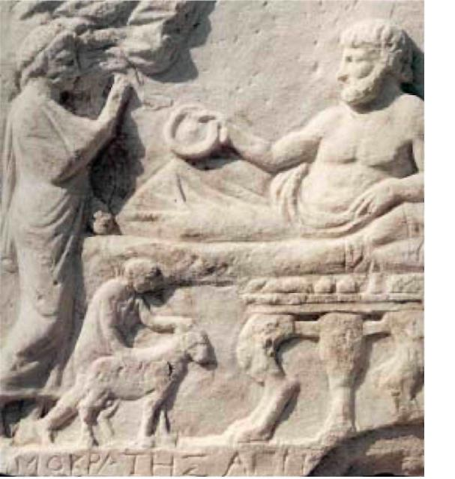

1. Ο πατέρας των Οινότροπων, ο Άνιος.
Αρχαίο ελληνικό ανάγλυφο.
106 / 64

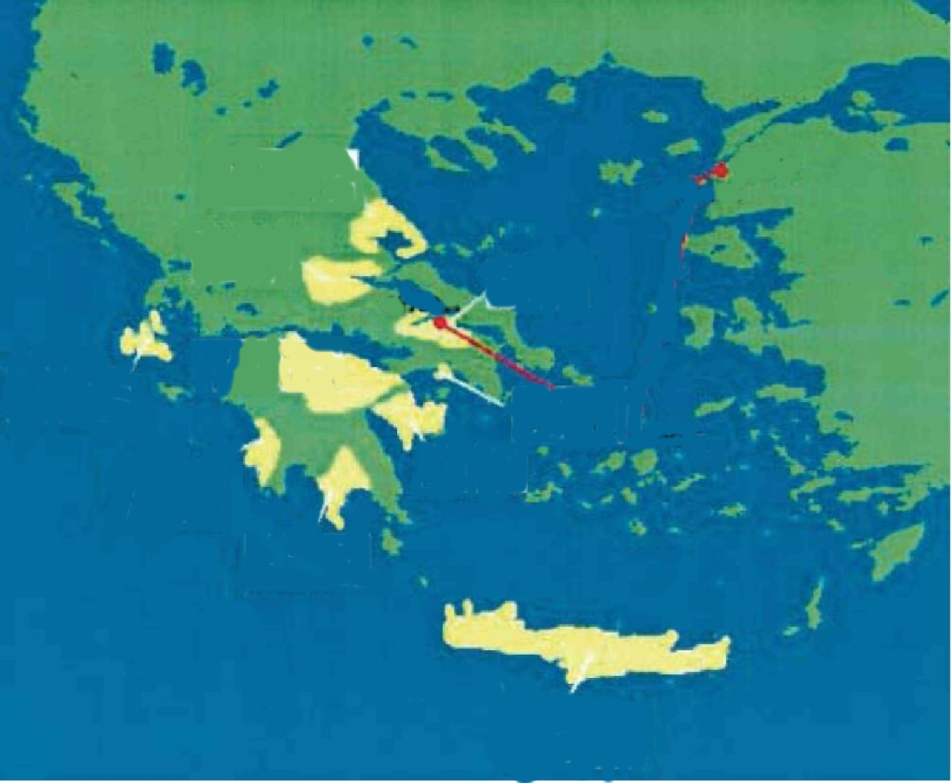
ΑΥΛΙΔΑ
ΔΗΛΟΣ
ΤΡΟΙΑ
1
2
4
6
3
7
8
5
9
10
ΤΕΝΕΔΟΣ

2. Οι περιοχές απ’ όπου ξεκίνησαν οι Αχαιοί και η πορεία τους από την Αυλίδα προς την Τροία.

ΥΠΟΜΝΗΜΑ
1. ΜΑΓΝΗΣΙΑ Φιλοκτήτης 6. ΠΥΛΟΣ Νέστορας
2. ΦΘΙΑ Αχιλλέας 7. ΣΠΑΡΤΗ Μενέλαος
3. ΙΘΑΚΗ Οδυσσέας 8. ΚΡΗΤΗ Ιδομενέας
4. ΜΥΚΗΝΕΣ Αγαμέμνονας 9. ΣΑΛΑΜΙΝΑ Αίαντας
5. ΑΡΓΟΣ Διομήδης 10. ΛΟΚΡΙΔΑ Αίαντας

3. Ο Πρωτεσίλαος

Όταν ο Πρωτεσίλαος πήγε στον κάτω κόσμο, ο Αιακός, ο δικαστής του Άδη, του είπε:
107 / 65

ΑΙΑΚΟΣ: …Για το θάνατό σου, Πρωτεσίλαε, δεν φταίει κανείς άλλος παρά μονάχα εσύ, αφού, όταν φτάσατε στην Τροία, λησμόνησες τη νιόπαντρη γυναίκα σου κι όρμησες πριν από τους άλλους, τόσο απερίσκεπτα και με τέτοια αδιαφορία για τον κίνδυνο – μόνο και μόνο για να δοξαστείς! – που σκοτώθηκες πρώτος στην απόβαση.

Λουκιανός, Νεκρικοί Διάλογοι, 19, μτφ. Π. Μουλά

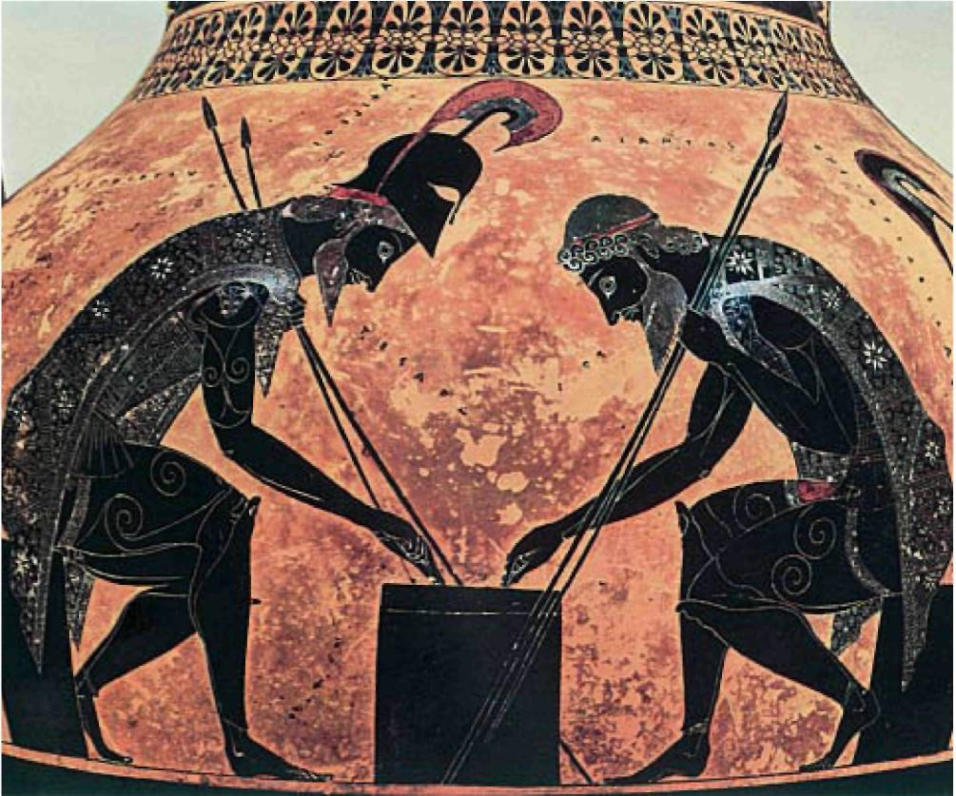

4. Οι πολεμιστές στα διαλείμματα των μαχών, έπαιξαν διάφορα παιχνίδια για να ξεκουραστούν. Στην εικόνα ο Αίαντας και ο Αχιλλέας παίξουν πεσσούς.
Από αρχαίο ελληνικό αγγείο.
108 / 65-66

ΕΡΩΤΗΣΕΙΣ.

1. Τι ήταν οι Οινότροπες;
2. Πώς κρίνεις τη συμπεριφορά του Οδυσσέα και πώς
του Πρωτεσίλαου; Θα σε βοηθήσει και τo κείμενο 3.
3. Παρατηρώ την εικόνα 4. Με ποιο σημερινό παιχνίδι
νομίζεις ότι μοιάζει τo παιχνίδι που παίξουν οι δύο
ήρωες;
109 / 66

4. Ο θυμός του Αχιλλέα

Εννιά χρόνια πολέμησαν οι Αχαιοί στην Τροία, μα το κάστρο του Πρίαμου ήταν άπαρτο κι οι Τρώες, με αρχηγό τους τον Έκτορα, το υπεράσπιζαν γενναία.
Το δέκατο όμως χρόνο μάλωσαν ο Αχιλλέας κι ο Αγαμέμνονας για δυο όμορφες σκλάβες, τη Χρυσηίδα και τη Βρισηίδα. Αυτό έφερε πολλές συμφορές στους Αχαιούς.
Σκλάβα του Αγαμέμνονα ήταν η Χρυσηίδα. Ο Χρύ-σης, ο πατέρας της, που ήταν ιερέας του Απόλλωνα, ήρθε ικέτης στο στρατόπεδο των Αχαιών, κρατώντας πλούσια δώρα, το χρυσό ραβδί και τα ιερά στεφάνια του θεού. Έπεσε στα πόδια τού Αγαμέμνονα και τον παρακαλούσε να του δώσει πίσω τη Χρυσηίδα. Ο Αγαμέμνονας δε σεβάστηκε το γέροντα και τον έδιωξε θυμωμένος.
Ο Χρύσης τότε παρακάλεσε τον Απόλλωνα να τιμωρήσει σκληρά τους Αχαιούς. Ο Απόλλωνας τον άκουσε από τον Όλυμπο κι αμέσως πήρε το τόξο του και πήγε στο στρατόπεδο των Αχαιών. Κάθισε παράμερα και αόρατος χτυπούσε με τα βέλη του τα ζώα και τους ανθρώπους.
Έπεσε τότε αρρώστια φοβερή ανάμεσα τους και πέθαιναν οι Αχαιοί, ο ένας μετά τον άλλο.
Εννιά μέρες κράτησε το κακό. Τη δέκατη ημέρα οι βασιλιάδες ρώτησαν το μάντη Κάλχα να τους πει γιατί τους βρήκε τέτοια συμφορά. Εκείνος είπε πως ο Απόλλωνας ήτανε θυμωμένος, γιατί ο Αγαμέμνονας δε σεβάστηκε το Χρύση.
Για να σταματήσει το κακό, ο Αγαμέμνονας έστειλε τη Χρυσηίδα πίσω στον πατέρα της. Όμως διέταξε να φέρουν στη σκηνή του τη σκλάβα του Αχιλλέα, τη Βρισηίδα.
110 / 67-68

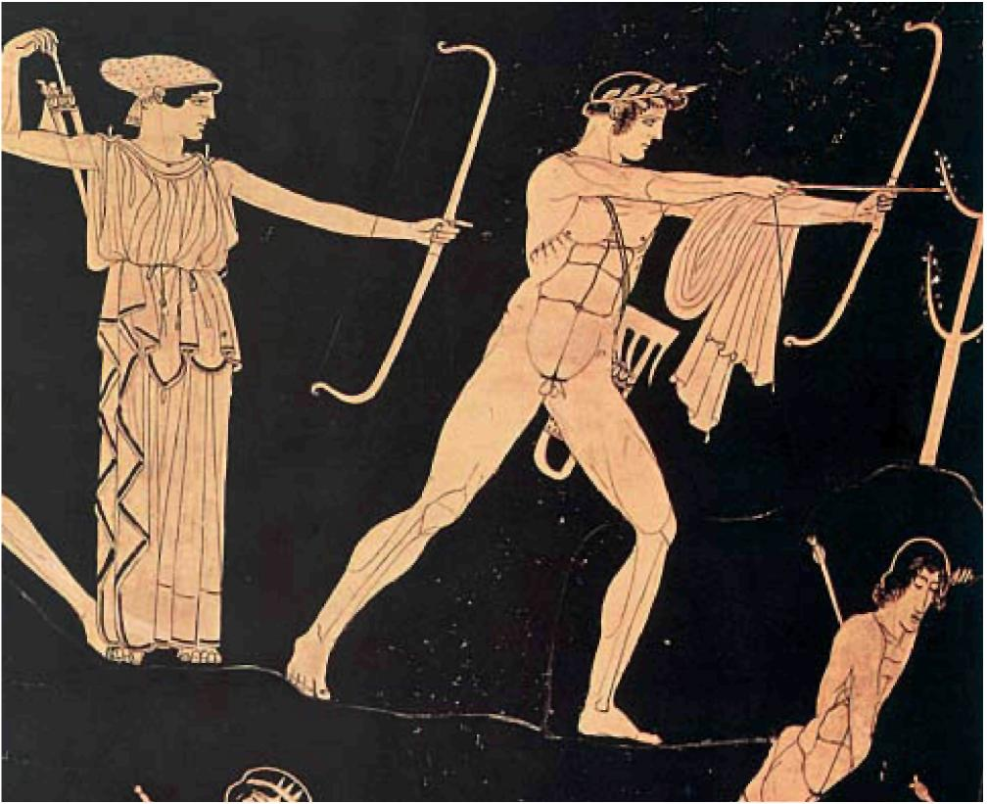

1. Ο Απόλλωνας ρίχνει τα βέλη του.
Από αρχαίο ελληνικό αγγείο.

Θύμωσε ο Αχιλλέας πολύ, μίσος και οργή γέμισαν την ψυχή του. Θέλησε να σκοτώσει τον Αγαμέμνονα για την προσβολή που του έκανε, μα έτρεξε η θεά Αθηνά και τον συγκράτησε. Πικραμένος όμως κλείστηκε στη σκηνή του κι ορκίστηκε να μην ξαναπολεμήσει.

111 / 67-68

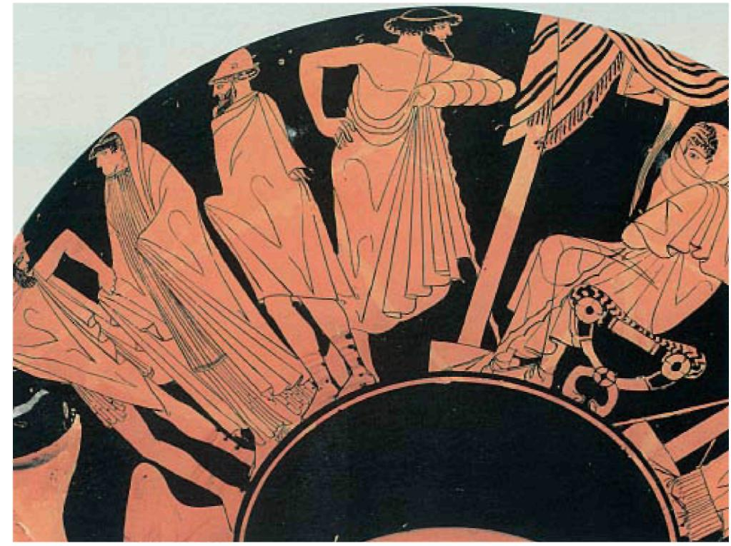

2. Η Βρισηίδα φεύγει από τη σκηνή του Αχιλλέα για να παραδοθεί στον Αγαμέμνονα.
Η καθιστή μορφή δεξιά είναι ο Αχιλλέας. Από αρχαίο ελληνικό αγγείο.

3. Ο θυμός του Αχιλλέα

Ο Αχιλλέας έμενε πάντα θυμωμένος κοντά στα γρήγορα καράβια του. Και ούτε πήγαινε στις συνελεύσεις, που είναι τιμή για τον άνδρα, ούτε έβγαινε στη μάχη. Η καρδιά του σπάραζε κι έμενε μόνος του εκεί κι ας λαχταρούσε τη βοή της μάχης.

Όμηρος, Ιλιάδα Α 488 - 492 (ελεύθερη απόδοση)
112 / 68

5. Η Ιλιάδα του Ομήρου

« Ω μεγαλόχαρο βιβλίο σε καρτερούσα μάθημα, κ’ εσύ ήρθες θάμα».

Κ. Παλαμάς

Την ιστορία του Τρωικού πολέμου την περιγράφει ο ποιητής Όμηρος στο έργο του Ιλιάδα. Το ποίημα αυτό αρχίζει με τη σύγκρουση του Αχιλλέα με τον Αγαμέ-μνονα, που συγκλονίζει το στρατόπεδο των Αχαιών, γι’ αυτό και η πρώτη λέξη της Ιλιάδας είναι η «μήνις», δηλαδή ο θυμός του Αχιλλέα.
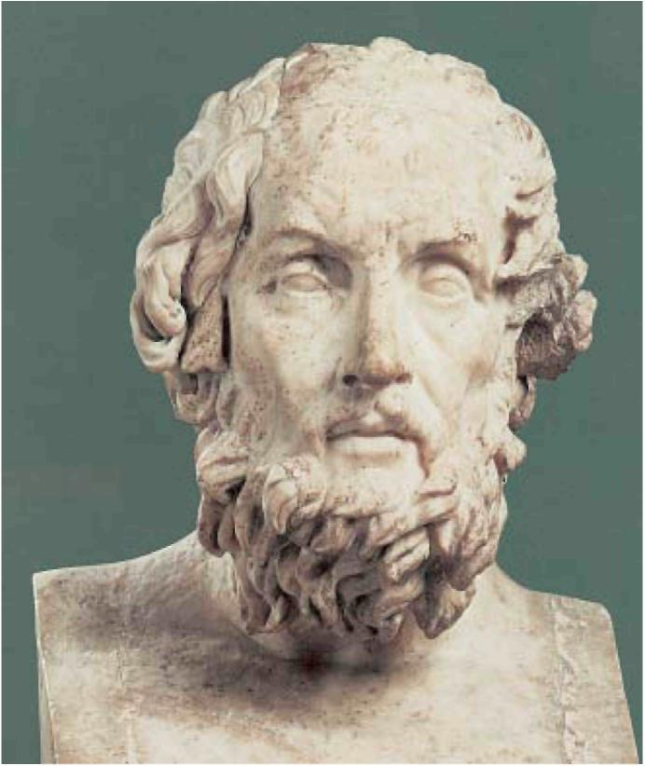

4. Ο αρχαίος ποιητής
Όμηρος.
Αρχαίο ελληνικό γλυπτό.

ΕΡΩΤΗΣΕΙΣ.

1. Γιατί οργίστηκε ο Απόλλωνας; Με ποιο τρόπο έδειξε
την οργή του;
2. Ο Κάλχας είχε κάνει κι άλλη φορά δυσάρεστες
προβλέψεις για τον Αγαμέμνονα. Θυμάσαι πότε;
3. Ποια ήταν η αιτία που μάλωσαν ο Αχιλλέας με τον Αγαμέμνονα;
113 / 69

5. Ο θάνατος του Πάτροκλου

Ο Αχιλλέας δεν πολεμούσε πια κι οι Τρώες πήραν θάρρος. Άγριες μάχες γίνονταν έξω απ’ της Τροίας τα τείχη κι αμέτρητοι Αχαιοί έπεφταν νεκροί.
Απελπισμένος τότε ο Αγαμέμνονας έστειλε στον Αχιλλέα το γέρο Φοίνικα, το δάσκαλο του Αχιλλέα, τον Αίαντα, τον πιο δυνατό πολεμιστή των Αχαιών, και τον πολυμήχανο Οδυσσέα, να τον παρακαλέσου-νε να ξαναβγεί στη μάχη και θα του έδινε πίσω τη Βρισηίδα και δώρα αμέτρητα. Μα ο Αχιλλέας δε δέχτηκε κι είπε ότι θα πολεμούσε μόνο αν οι Τρώες έφταναν στα καράβια του.
Οι μάχες συνεχίζονταν πιο άγριες. Οι Τρώες κυνήγησαν τους Αχαιούς ως το στρατόπεδό τους. Ο Έκτορας έσπασε την ξύλινη πύλη του στρατοπέδου με μια τεράστια πέτρα κι οι Τρώες όρμησαν μέσα κι έβαλαν φωτιά σ’ ένα καράβι. Τους Αχαιούς έσωσε ο Αίαντας, που τραυμάτισε τον Έκτορα και η μάχη σταμάτησε για λίγο.
Βλέποντας τις συμφορές των Αχαιών, ο Πάτροκλος πήγε στο φίλο του τον Αχιλλέα. «Αχιλλέα», του είπε, «οι Τρώες καίνε τα καράβια μας. Αφού εσύ δεν πολεμάς, κανένα δε φοβούνται. Δος μου την πανοπλία σου, το άρμα με τα αθάνατα άλογά σου και τους γενναίους Μυρμιδόνες, να πολεμήσω εγώ στη θέση σου».
Ο Αχιλλέας δέχτηκε και τον συμβούλεψε να διώξει τους Τρώες από το στρατόπεδο και να γυρίσει πίσω.
Όρμησε ο Πάτροκλος με τους γενναίους Μυρμι-δόνες στη μάχη. Οι Τρώες, όταν τον είδαν, νόμισαν
πως ήταν ο Αχιλλέας κι έφυγαν τρέχοντας προς την Τροία.

114 / 70
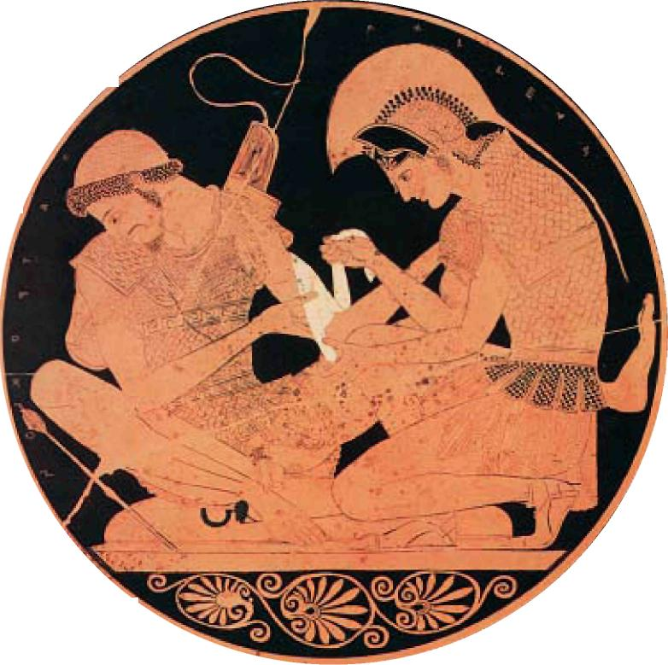

1. Ο Αχιλλέας περιποιείται τον τραυματισμένο Πάτροκλο. Από αρχαίο ελληνικό αγγείο.

Ο Πάτροκλος ξέχασε του Αχιλλέα τη συμβουλή και κυνήγησε τους Τρώες ως τα τείχη της Τροίας. Όμως εκεί τον γνώρισε ο Έκτορας, πήγε κοντά κι άρχισαν να παλεύουν. Τότε ο Απόλλωνας χτύπησε τον Πατροκλο πισώπλατα. Εκείνος έπεσε κάτω κι ο Έκτορας τον σκότωσε και του πήρε τα θεϊκά όπλα του Αχιλλέα.
Έγινε μάχη γύρω απ’ το νεκρό. Τ’ αθάνατα άλογα του Αχιλλέα, ο Ξάνθος κι ο Βαλίος, που του τα είχε χαρίσει ο Ποσειδώνας, σαν είδαν τον Πάτροκλο νεκρό, έσκυψαν τα κεφάλια τους και με τα δάκρυα τους έβρεχαν τη γη. Οι Αχαιοί πήραν το νεκρό Πάτροκλο και τον έφεραν στα πλοία.
115 / 70-71
Βλέποντας ο Αχιλλέας το φίλο του νεκρό, ξέσπασε σε θρήνο. Τον άκουσε η μητέρα του η Θέτιδα και βγήκε από τη θάλασσα να τον παρηγορήσει. Και πήγε η ίδια στον Όλυμπο και του έφερε καινούργια πανοπλία, που του την έφτιαξε ο Ήφαιστος.

2. Η ασπίδα του Αχιλλέα

Ο Ήφαιστος βάζει όλη την τέχνη του, για να φτιάξει την καινούργια πανοπλία του Αχιλλέα. Μα πιο πολύ δούλεψε τη στρογγυλή ασπίδα. Στην εικόνα τον βλέπουμε να την παραδίδει στη Θέτιδα.

Βάζει πρώτα τη γη, τη θάλασσα και τον ουρανό με τον ήλιο, το φεγγάρι κι όλα τ’ αστέρια. Κι έπειτα αρχίζει να σχεδιάζει δυο πολιτείες δίπλα δίπλα. Στην πρώτη οι άνθρωποι έχουν ειρήνη. Παντρεύουν τα παιδιά τους με τραγούδια και χαρές και λύνουν σε κριτές τις διαφορές τους. Στην άλλη πολιτεία έχουν πόλεμο. Μέσα στην πόλη έχουν μείνει οι γυναίκες, τα παιδιά και οι γέροντες, ενώ έξω από τα τείχη δυο στρατοί έχουν πέσει στη μάχη.
Οι λαβωμένοι και οι νεκροί κείτονται ολόγυρα. Έτσι ο Ήφαιστος ιστορεί τις χαρές της ειρήνης και τις συμφορές του πολέμου. Έπειτα βάζει τους γεωργούς που όργωναν τα χωράφια τους, τους εργάτες που θέριζαν με τα δρεπάνια, βάζει αμπέλια φορτωμένα σταφύλια κι ανθρώπους που τα τρυγούσαν τραγου-δώντας, βάζει βοσκούς που έβοσκαν τα κοπάδια τους, βάζει αγόρια και κοπέλες που χόρευαν με άνθη στα μαλλιά τους. Και γύρω γύρω βάζει τον απέραντο Ωκεανό να αστράφτει. Και όταν τελειώνει, στέκεται να την κοιτάξει. Ξέρει πως αν οι άνθρωποι προσέξουν την

116 / 71

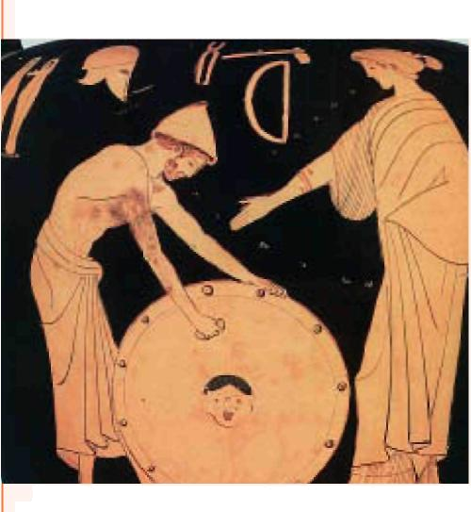
ομορφιά της ασπίδας, δεν θα θέλουν πια να πολεμούν. Θα θέλουν να χορεύουν και να τραγουδούν, να οργώνουν τα χωράφια τους, να τρυγούν τα αμπέλια τους και να βόσκουν τα κοπάδια τους. Θα θέλουν να
ζουν ειρηνικά. Και είναι αυτή
η ασπίδα του Αχιλλέα το
πρώτο, το μοναδικό όπλο
που φτιάχτηκε ποτέ και δεν
προσκαλεί σε πόλεμο αλλά
σε ειρήνη.

Μ. Καπλάνογλου, Η ασπίδα της ειρήνης, σελ. 25-26
(με αλλαγές)

3. Τα άλογα του Αχιλλέως

Ο ποιητής Κ. Καβάφης μάς μιλά για το θρήνο των αλόγων πάνω από το νεκρό Πάτροκλο. Με το θρήνο τους νιώθουμε ακόμα βαθύτερα τι συμφορά ήταν ο χαμός του Πάτροκλου.

Τον Πάτροκλο σαν είδαν σκοτωμένο
που ήταν τόσο ανδρείος, και δυνατός και νέος,
άρχισαν τ’ άλογα να κλαίνε του Αχιλλέως.
Η φύσις των η αθάνατη αγανακτούσε
για του θανάτου αυτό το έργον που θωρούσε.
Τίναζαν τα κεφάλια των και τες μακριές χαίτες
κουνούσαν,
την γη χτυπούσαν με τα πόδια και θρηνούσαν
τον Πάτροκλο που ενιώθανε άψυχο-αφανισμένο…
ανυπεράσπιστο- χωρίς πνοή…

Κ. Καβάφης, Ποιήματα, τόμ. Α', σελ.113

117 / 71-72

4. Ο θρήνος του Αχιλλέα

Την είδηση του θανάτου του Πάτροκλου έφερε στον Αχιλλέα ο γιος του Νέστορα, ο Αντίλοχος.

«Έπεσε ο Πάτροκλος, και γύρα του για το νεκρό
χτυπιούνται,
γυμνό, γιατί ο Έχτορας επήρε τ’ άρματά του!».

Στο άκουσμα αυτό ο πόνος του Αχιλλέα ξεσπάει άγριος: δίχως μιλιά ο ήρωας χύνει με τα δυο του χέρια στάχτη μαύρη στο κεφάλι του πάνω, κι έπειτα, με ασκημισμένο το ωραίο του πρόσωπο, με το θείο χιτώνα λερωμένο, πέφτει και ξαπλώνει στο χώμα τραβώντας και ξεριζώνοντας τα μαλλιά του. Από φόβο, μήπως στην απελπισία του βγάλει το σπαθί του και σκοτωθεί,
αναγκάζεται ο Αντίλοχος να του κρατεί τα χέρια. Ο Αχιλλέας δε μιλάει, βογγάει μόνο δυνατά.

Όμηρος, Ιλιάδα Σ 20-35 (απόδοση Ι.Θ.Κακριδής,
Ομηρικές έρευνες σ. 85-86)

ΕΡΩΤΗΣΕΙΣ.

1. Ποιο ήταν τo αποτέλεσμα της οργής τον Αχιλλέα;
2. Τι ζήτησε από τον Αχιλλέα ο Πάτροκλος;
3. Ποιος σκότωσε τον Πάτροκλο και με ποιο τρόπο;
4. Διαβάζω το κείμενο 4 και απαντώ. Πώς δείχνει το
πένθος του ο Αχιλλέας; Δικαιολογούνται οι
αντιδράσεις του αυτές;

118 / 72

6. Ο Αχιλλέας σκοτώνει τον Έκτορα

Οργή κι απελπισία μαζί γέμιζαν την καρδιά του Αχιλ-λέα μετά το θάνατο του Πάτροκλου και ήθελε να εκδικηθεί τον Έκτορα, που σκότωσε τον αδερφικό του φίλο. Την άλλη μέρα φόρεσε την καινούρια πανοπλία του, έδεσε στο άρμα του τ’ αθάνατα άλογά του και με τους Μυρμιδόνες του πήγε να πολεμήσει.
Μέσα στο κάστρο της Τροίας, ο Έκτορας αποχαι-ρέτησε την Ανδρομάχη, τη γυναίκα του, πήρε στην αγκαλιά του για τελευταία φορά το μικρό του γιο, τον Αστυάνακτα, και βγήκε κι αυτός να πολεμήσει. Οι Τρώες ήταν έξω από τα τείχη τους έτοιμοι για μάχη.
Βλέποντας όμως τον Αχιλλέα να φτάνει, τρόμαξαν. Οι μισοί έτρεξαν μέσα στα τείχη να σωθούν κι οι άλλοι μισοί έτρεξαν προς τον κάμπο. Ο Αχιλλέας τους κυνήγησε κι έγινε άγρια μάχη. Οι Τρώες έπεφταν νεκροί ο ένας μετά τον άλλο. Ο Πρίαμος, που παρακολουθούσε τη μάχη από τα τείχη, διέταξε κι άνοιξαν τις πύλες να μπει ο στρατός για να σωθεί.
Μόνο ο γενναίος Έκτορας δεν κλείστηκε στα τείχη, αλλά έμεινε να αντιμετωπίσει τον εχθρό. Άδικα του φώναζαν ο Πρίαμος και η Εκάβη, η μητέρα του, και η όμορφη Ανδρομάχη ψηλά από τα τείχη. Κάποια στιγμή τον είδε ο Αχιλλέας κι όρμησε σαν το θεριό επάνω του. Ο Έκτορας τα έχασε κι άρχισε να τρέχει. Τρεις φορές έκανε το γύρο της πόλης τρέχοντας κι ο Αχιλλέας τον κυνηγούσε. Στο τέλος ο Έκτορας σταμάτησε το τρέξιμο και στάθηκε να τον αντιμετωπίσει. Ο Αχιλλέας όρμησε πάνω του κι άρχισε η πάλη.
Πάλεψαν σκληρά, γιατί κι οι δυο ήταν γενναία παλικάρια. Τέλος ο Αχιλλέας με το κοντάρι του χτύπησε στο λαιμό τον Έκτορα και τον έριξε στο χώμα. Ο πιο γενναίος πολεμιστής της Τροίας ήταν πια νεκρός. Ψηλά
119 / 73
από τα τείχη κοίταζαν οι Τρώες και θρηνούσαν. Μα πιο πολύ θρηνούσαν ο Πρίαμος και η Εκάβη, η μητέρα του, και η όμορφη Ανδρομάχη.
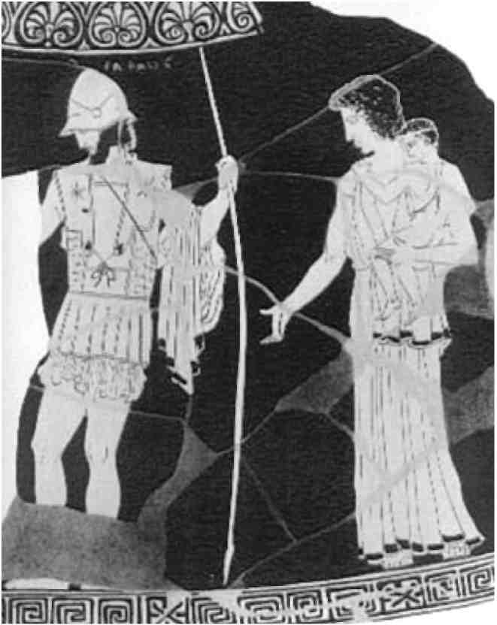

1. Ο Έκτορας
αποχαιρετά την
Ανδρομάχη και τον
Αστυάνακτα.
Από αρχαίο
ελληνικό αγγείο.

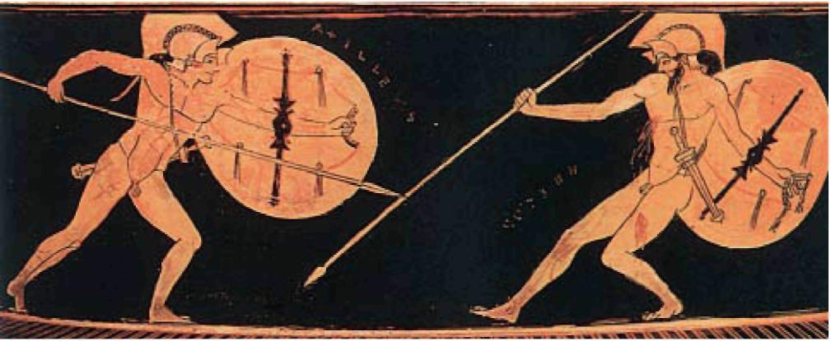

2. Μονομαχία Αχιλλέα-Έκτορα.
Από αρχαίο ελληνικό αγγείο.
120 / 73-74
Αμέσως ο Αχιλλέας πήρε τα όπλα τού νεκρού, έδεσε τα πόδια του με δερμάτινα λουριά από το άρμα κι άφησε το κεφάλι του να σέρνεται στο χώμα. Μετά χτύπησε τ’ άλογά του κι εκείνα έτρεξαν γρήγορα προς τα πλοία σέρνοντας το νεκρό Έκτορα μαζί τους.
Την άλλη μέρα οι Αχαιοί έκαψαν το νεκρό Πάτροκλο. Ο Αχιλλέας έκοψε τα μακριά μαλλιά του και τα έβαλε στα χέρια του Πάτροκλου, για να καούν μαζί του. Έπλυνε τα οστά του με κρασί και τα έβαλε σε χρυσό δοχείο, που του είχε δώσει η μάνα του η Θέτιδα.
Ο νεκρός Έκτορας έντεκα μέρες έμεινε άταφος, ώσπου ο Πρίαμος πήγε στον Αχιλλέα, έπεσε στα πό-δια του και τον παρακάλεσε να του δώσει το σώμα του παιδιού του να το θάψει. Ο Αχιλλέας συγκινήθηκε. Διέταξε να πλύνουν και να στολίσουν το νεκρό και τον έδωσε στο γέρο βασιλιά, για να τον πάει στην Τροία. Και πρόσταξε να σταματήσει ο πόλεμος έντεκα μέρες, για να προλάβουνε οι Τρώες να θρηνήσουν και να κάψουν το νεκρό, όπως είχαν συνήθεια.

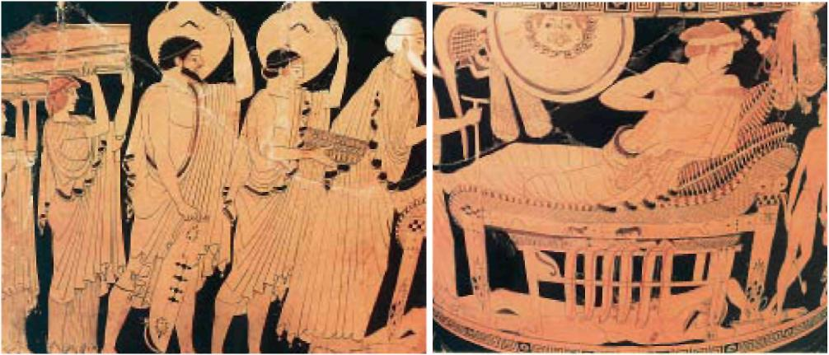

3. Ο Πρίαμος έρχεται με δώρα στη σκηνή του Αχιλλέα και τον ικετεύει.
Από αρχαίο ελληνικό αγγείο
121 / 74

4. Τα όνειρα των γονιών για τα παιδιά τους

Ο Έκτορας, πριν συγκρουσθεί με τον Αχιλλέα, μπαίνει στο κάστρο της Τροίας και αποχαιρετά τους δικούς του. Εκεί συναντά τη γυναίκα του την Ανδρομάχη και το μικρό γιο του τον Αστυάνακτα. Μόλις άνοιξε την αγκαλιά του στο γιο του, ο μικρός φοβήθηκε από τα όπλα και την περικεφαλαία και τραβήχτηκε. Γέλασαν τότε ο Έκτορας κι η Ανδρομάχη. Έβγαλε εκείνος τη λαμπρή περικεφαλαία και την ακούμπησε στη γη.

Παίρνει μετά το γιο, τον φίλησε, τον χόρεψε στα χέρια,
κι έτσι μετά στο Δία προσεύχουνταν
και στους θεούς τους άλλους:
«Πατέρα Δία κι εσείς οι υπόλοιποι θεοί,
και τούτος δώστε,
ο γιος μου, όπως εγώ περίλαμπρος
μέσα στους Τρώες να γίνει,
άντρας τρανός, και πολυδύναμα
την Τροία να κυβερνήσει.
κι ένας να πει: "πολύ καλύτερος
απ’ το γονιό του ετούτος,"
σα θα γυρίζει από τον πόλεμο με λάφυρα αιματωμένα
εχθρού που σκότωσε, κι η μάνα του
βαθιά ν’ αναγαλλιάσει».

Όμηρος, Ιλιάδα Ζ 474-481, μτφ. Ν. Καζαντζάκη - Ι. Θ. Κακριδή (με μικρές αλλαγές)

122 / 75

5. Αγώνες για να τιμηθεί ο Πάτροκλος

Ο Αχιλλέας, ύστερα από την ταφή του Πάτροκλου, οργανώνει αγώνες για να τιμήσει το νεκρό φίλο του. Τα αγωνίσματα είναι πολλά: αρματοδρομία, πυγμαχία, πάλη, δρόμος, οπλομαχία, δισκοβολία, τοξοβολία, ακοντισμός. Στους αγώνες πήραν μέρος όλα τα παλικάρια των Αχαιών και κέρδισαν σπουδαία βραβεία από τα χέρια του Αχιλλέα. Οι θεατές συμμετέχουν φωνάζοντας και βάζοντας στοιχήματα. Στο τελευταίο αγώνισμα ο Αχιλλέας δίνει στον Αγαμέμνονα το πρώτο βραβείο χωρίς να τον αφήσει ν’ αγωνιστεί, αφού όλοι το ήξεραν ότι και στη δύναμη και στ’ άρματα ήταν ο πρώτος μέσα στους Έλληνες. Έτσι οι δυο αντίπαλοι συμφιλιώνονται, ύστερα από την καταστροφή που προκάλεσε η σύγκρουση τους. Ο Πάτροκλος τιμήθηκε όσο κανένας άλλος ήρωας. Όλοι θα θυμούνται τη δύναμή του και θα θέλουν να του μοιάσουν. Αυτός ήταν και ο σκοπός που έγιναν οι επιτάφιοι αγώνες.

Όμηρος, Ιλιάδα Ψ 258-897 (διασκευή)

6. Νικητές και νικημένοι κλαίνε μαζί

Και καθώς κι οι δύο τους θυμήθηκαν τον πόνο τους, έκλαιγε ο Πρίαμος τον αντρειωμένο Έκτορα, κουβαρια-σμένος μπρος στα πόδια του Αχιλλέα, κι έκλαιγε ο Αχιλλέας μια τον πατέρα του μια τον Πάτροκλο, κι οι θρήνοι ολόγυρα αντηχούσαν.

Όμηρος, Ιλιάδα Ω 509-512 \
(ελεύθερη απόδοση Γ. Οικονομίδης)
123 / 75

ΕΡΩΤΗΣΕΙΣ.

1. Γιατί ο Αχιλλέας ξαναγύρισε στη μάχη;
2. Ποιο ήταν το αποτέλεσμα της μονομαχίας
Αχιλλέα - Έκτορα;
3. Πώς τίμησε ο Αχιλλέας το νεκρό φίλο του; Θα σε
βοηθήσει το κείμενο 5.
4. Παρατηρώ με προσοχή την εικόνα 3 και αφηγούμαι
το περιεχόμενο της.

124 / 75

7. Το τέλος του Αχιλλέα

Μετά την ταφή του Έκτορα, ξανάρχισε ο πόλεμος έξω από της Τροίας τα τείχη. Ο Αχιλλέας σκότωνε τους Τρώες πολεμιστές τον ένα μετά τον άλλο. Μια μέρα όμως που βρισκόταν έξω από τις Σκαιές πύλες, τη μεγαλύτερη πύλη του κάστρου της Τροίας, τον είδε ο Απόλλωνας και συμβούλεψε τον Πάρη να τον χτυπήσει με τα βέλη του στη δεξιά του φτέρνα.
Η μητέρα του, η Θέτιδα, όταν ήταν μικρός, τον είχε κάνει αθάνατο βουτώντας τον στα μαγεμένα νερά της λίμνης Στύγας. Όμως η δεξιά του φτέρνα δεν είχε βραχεί, γιατί από εκεί τον εκρατούσε. Σημάδεψε λοιπόν ο Πάρης τον Αχιλλέα και κάρφωσε ένα φαρμακωμένο βέλος στη δεξιά του φτέρνα. Βογκώντας ο ήρωας γονάτισε στη γη. Με πονεμένες κραυγές προσπαθούσε να τραβήξει το βέλος απ’ τη φτέρνα του. Μετά από λίγο σωριάστηκε νεκρός.
Γύρω από το νεκρό του σώμα έγινε άγρια μάχη. Αγωνίζονταν οι Τρώες να τον πάρουν. Όμως ο Οδυσσέας κι ο Αίαντας τον άρπαξαν και τον έφεραν στα πλοία.
Όλοι οι Αχαιοί θρηνούσαν για το χαμό του ήρωα. Ξαφνικά ακούστηκε μια τρομερή βουή απ’ τη θάλασσα και μέσα από τα κύματα βγήκε η Θέτιδα και οι Νηρηί-δες, οι αδερφές της. Στάθηκαν όλες γύρω απ’ το νεκρό. Δέκα επτά μέρες έκλαιγαν και τον μοιρολογούσαν. Μετά έκαψαν το σώμα του, έβαλαν τα οστά του στο ίδιο δοχείο με τα οστά του Πάτροκλου και, για να τον τιμήσουν, έκαναν αγώνες.
Μετά από λίγες μέρες σκοτώθηκε κι ο Πάρης. Τον σκότωσε ο Φιλοκτήτης με ένα από τα δηλητηριασμένα βέλη, που του είχε χαρίσει ο Ηρακλής.
125 / 76
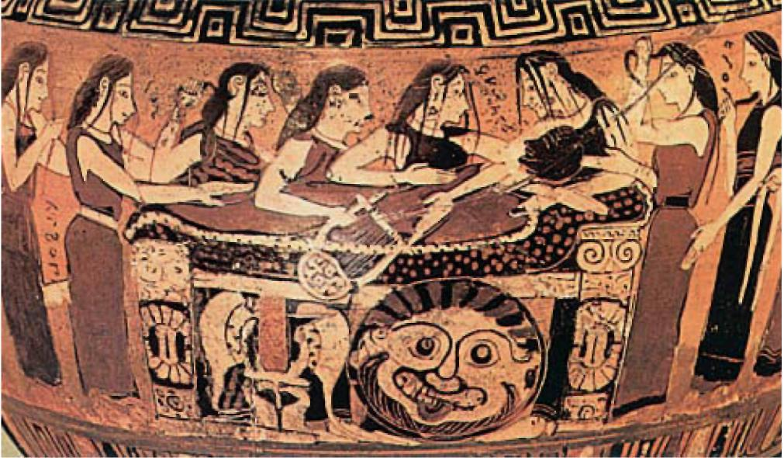

1. Οι Νηρηίδες θρηνούν τον Αχιλλέα.
Από αρχαίο ελληνικό αγγείο.

2. Ο πατέρας συμβουλεύει τo γιο του

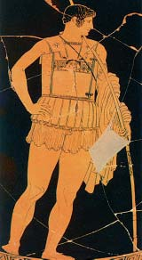
Ο Πηλέας συμβουλεύει το γιο του,
τον Αχιλλέα, την ώρα που φεύγει για
τον πόλεμο.

« Αιέν αριστεύειν ...», δηλαδή, «να
είσαι πάντα πρώτος κι όλους να
τους ξεπερνάς στη μάχη».

Ο Πηλέας, επειδή ήταν ακόμη πολύ
νέος ο Αχιλλέας, έστειλε μαζί του
και το δάσκαλό του, το Φοίνικα, για
να τον συμβουλεύει:

Ο Αχιλλέας. Από αρχαίο ελληνικό αγγείο.
126 / 76-77

«Να είσαι ικανός στα λόγια και άξιος στις πράξεις».

Όμηρος, Ιλιάδα

3. Ταφικά έθιμα

Πλένουν το νεκρό, τον αλείφουν με λάδι, τον τυλίγουν με λευκό σεντόνι και τον στολίζουν. Τον βάζουν πάνω στο νεκρικό κρεβάτι και τον θρηνούν συγγενείς και φίλοι. Οι στενοί φίλοι και συγγενείς κόβουν τα μαλλιά τους, για να δείξουν το πένθος τους. Υψώνουν μια ξύλινη κατασκευή από κούτσουρα και ξερά κλαδιά. Τοποθετούν επάνω το νεκρό με πολλά από τα προσωπικά του αντικείμενα(κτερίσματα). Αφού ανάψει η φωτιά και κάψει ανθρώπους, σφαγμένα ζώα και αντικείμενα, τη σβήνουν και συλλέγουν προσεκτικά τα οστά του νεκρού. Τα πλένουν, τα τοποθετούν μέσα σ’ ένα αγγείο και τέλος υψώνουν τύμβο από χώμα και πέτρες σκεπάζοντας όλα τα υπολείμματα. Στο τέλος τρώνε όλοι μαζί.

Όμηρος, Ιλιάδα (διασκευή)

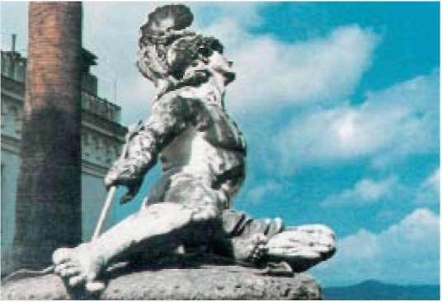

4. Ο θάνατος του Αχιλλέα.
Γλυπτό της νεότερης εποχής

127 / 77

ΕΡΩΤΗΣΕΙΣ.

1. Ποιες συμβουλές δίνει ο Πηλέας στον Αχιλλέα;
(κείμενο 2). Νομίζεις ότι ο Αχιλλέας τήρησε τις
συμβουλές του πατέρα του και του δασκάλου του;
Οι δικοί σου γονείς και δάσκαλοι ποιες συμβουλές
σου δίνουν;
2. Ποιος σκότωσε τον Αχιλλέα και με ποιο τρόπο; Γιατί
τον χτύπησε στη φτέρνα; (εικόνα 4).
3. Παρατηρώ με προσοχή την εικόνα 1 και
την περιγράφω στην τάξη.
128 / 77
Ο ΤΡΩΙΚΟΣ ΠΟΛΕΜΟΣ

8. Ο Δούρειος ίππος
και η καταστροφή της Τροίας

Μετά το θάνατο του Αχιλλέα οι Αχαιοί απελπίστηκαν. Δεν πίστευαν πως θα κατάφερναν να κυριεύσουν την Τροία. Τότε ο Οδυσσέας, ο πολυμήχανος, σκέφτηκε ότι η Τροία δεν θα έπεφτε με τα όπλα αλλά με πονηριά. Συμβούλεψε λοιπόν τους Αχαιούς να φτιάξουν ένα μεγάλο ξύλινο άλογο, κούφιο από μέσα, το Δούρειο ίππο.
Το έφτιαξαν λοιπόν οι Αχαιοί κι έγραψαν πάνω του: «Δώρο των Αχαιών στην Αθηνά». Και μια νύχτα σκοτεινή μπήκαν μέσα στο άλογο ο Οδυσσέας, ο Μενέλαος, ο Διομήδης, ο Νεοπτόλεμος, που ήταν γιος του Αχιλλέα, και μερικοί ακόμη γενναίοι Αχαιοί. Ο Αγαμέμνονας με τον υπόλοιπο στρατό, αφού έκαψαν το στρατόπεδο, μπήκαν στα πλοία και πήγαν και κρύφτηκαν πίσω από την Τένεδο.
Το πρωί οι Τρώες, κοιτώντας από τα τείχη, δεν πίστευαν στα μάτια τους. Οι Αχαιοί είχαν φύγει και είχαν αφήσει πίσω τους μόνο ένα μεγάλο ξύλινο άλογο, δίπλα στο ακρογιάλι! Βγήκαν λοιπόν από τα τείχη, το πλησίασαν και είδαν πως ήταν αφιέρωμα στην Αθηνά. Πολλοί έλεγαν πως έπρεπε να το ανεβάσουν στην ακρόπολη της Τροίας, για να τους προστατεύει η θεά.
Άδικα η Κασσάνδρα, φώναζε πως μέσα στην κοιλιά του ήταν κρυμμένοι Αχαιοί. Κανένας δεν την πίστευε. Κι ένας Τρώας, ο Λαοκόοντας, που ήταν ιερέας του Απόλλωνα, είπε: «Να φοβάστε τους Αχαιούς ακόμη κι αν σας φέρνουν δώρα».
5 / 78

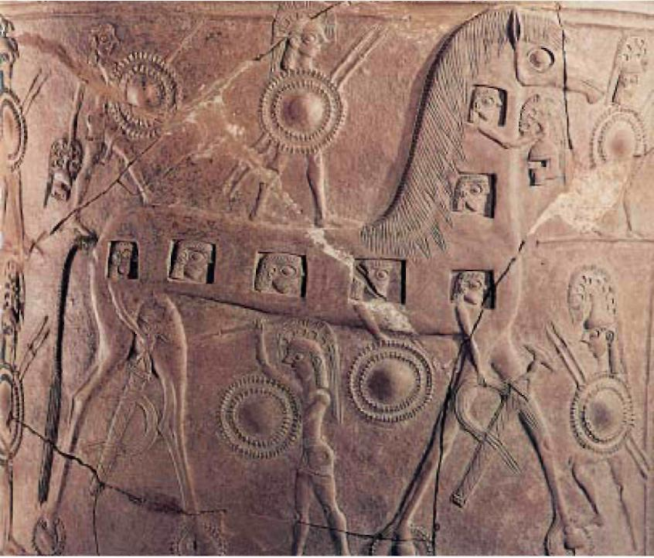

1. Ο Δούρειος ίππος. Από αρχαίο ελληνικό αγγείο.

Αμέσως δυο τεράστια φίδια σταλμένα από τον Ποσειδώνα, βγήκαν από τη θάλασσα κι έπνιξαν τον Λαοκόοντα μαζί με τα παιδιά του.

Βλέποντας το θαύμα αυτό οι Τρώες τρόμαξαν κι έσυραν το άλογο στην πόλη. Για να μπει, γκρέμισαν κι ένα μέρος απ’ τα τείχη της. Μετά έφαγαν, ήπιαν και γλέντησαν χαρούμενοι όλη τη μέρα. Τη νύχτα κοιμήθηκαν κουρασμένοι από το χορό κι από το φαγοπότι.
Τα μεσάνυχτα βγήκαν οι Αχαιοί από την κοιλιά του αλόγου. Έτρεξαν κι άναψαν φωτιές ψηλά στα τείχη κι άνοιξαν τις πύλες. Σε λίγο γύρισε κι ο στρατός από την Τένεδο. Μπήκαν όλοι οι Αχαιοί στην Τροία, σκότωσαν τους πολεμιστές και πήραν σκλάβους τα παιδιά και τις γυναίκες. Ο Μενέλαος έτρεξε στο παλάτι του Πρίαμου και πήρε πίσω την Ελένη. Μετά έβαλαν φωτιά κι έκαψαν την πόλη, χωρίς να σεβαστούν ούτε τους ναούς των θεών.
Το πρωί φόρτωσαν τα πλοία τους με λάφυρα και ξεκίνησαν για να γυρίσουν στην πατρίδα.
6 / 78-79
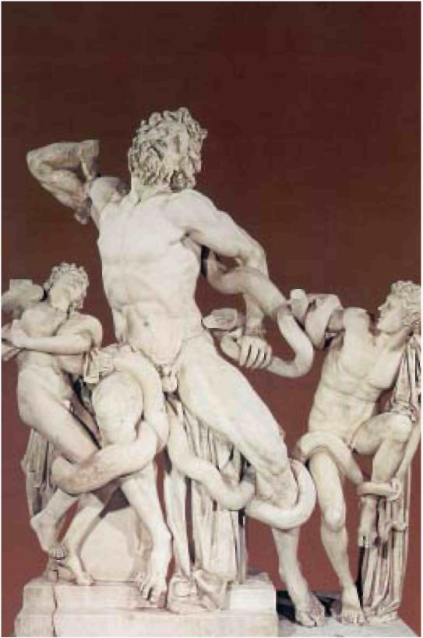

2. Ο Λαοκόοντας
και οι δυο γιοι του.
Αρχαίο ελληνικό γλυπτό.

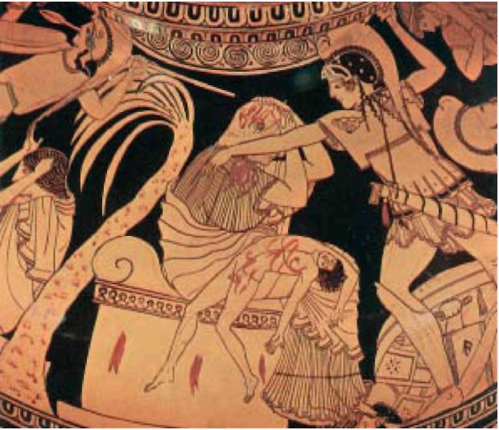

3. Η άλωση της Τροίας.

Ο Νεοπτόλεμος ετοιμάζεται να σκοτώσει τον Πρίαμο, που κατέφυγε στο βωμό για να σωθεί. Στα πόδια του κρατά το νεκρό εγγονό του, τον Αστυάνακτα.
Από αρχαίο ελληνικό αγγείο.
7 / 79

4. Πως έφτασε η είδηση της καταστροφής
της Τροίας στις Μυκήνες

Όταν η Τροία έπεσε στα χέρια των Αχαιών, ο Αγαμέμνονας ειδοποίησε την Κλυταιμνήστρα μέσα σε μια νύχτα. Οι άνθρωποί του άναψαν δυνατή φωτιά στην κορυφή της Ίδης, στην Τροία, και πολλές φωτιές, η μια μετά την άλλη, μετέφεραν το μήνυμα από βουνό σε βουνό μέχρι της Μυκήνες:

Ίδη  Λήμνος  Άθως  Εύβοια 
 Κιθαιρώνας  Μυκήνες.

Αισχύλος, Αγαμέμνων,
στίχοι 280 - 316 (διασκευή)

Βλέπουμε λοιπόν ότι οι άνθρωποι εκείνης της εποχής είχαν ανακαλύψει ένα πολύ γρήγορο μέσο επικοινωνίας, στέλνοντας τα μηνύματά τους με φωτιά. Σε λόφους και βουνά κοντά στις πόλεις, υπήρχαν συγκεκριμένοι άνθρωποι, που είχαν αναλάβει να ανάβουν τις φωτιές, για να γίνεται η επικοινωνία.

8 / 80

5. Οι συμφορές του πολέμου

Ο Τρωικός πόλεμος, που κράτησε δέκα ολόκληρα χρόνια, είχε τελειώσει. Άφησε όμως πίσω του νεκρούς, σπίτια γκρεμισμένα, χήρες και ορφανά. Όπως κάθε πόλεμος. Ο αρχαίος ποιητής Ευριπίδης στο έργο του «Τρωάδες» μιλάει για τις συμφορές και τον πόνο που φέρνει ο πόλεμος στους ανθρώπους:

Η βασίλισσα Εκάβη και οι αιχμάλωτες Τρωαδίτισσες θρηνούν για ό,τι έχασαν και αγωνιούν για τα βάσανα που έχουν να τραβήξουν από δω και πέρα. Η Κασσάνδρα γίνεται σκλάβα του Αγαμέμνονα. Η Ανδρομάχη πέφτει στα χέρια του Νεοπτόλεμου, του γιου του Αχιλλέα. Το γιο της, τον Αστυάνακτα, τον γκρέμισαν από τα τείχη της Τροίας, για να μη ζητήσει αργότερα εκδίκηση.
Ο ποιητής δεν χάνει την ευκαιρία να τονίσει τις συμφορές που περιμένουν και τους νικητές στο ταξίδι της επιστροφής. Γιατί όποιος ρημάζει πολιτείες και δεν σέβεται τους ναούς των θεών, δεν θα αργήσει να χτυπηθεί από τη συμφορά.

Ευριπίδης, Τρωάδες (διασκευή)

ΕΡΩΤΗΣΕΙΣ.

1. Ποιος ήρωας νομίζεις ότι βοήθησε περισσότερο στη νίκη των Ελλήνων και πώς;

2. Πώς υποδέχτηκαν οι Τρώες το ξύλινο άλογο;
Τι είπαν η Κασσάνδρα και ο Λαοκόοντας;
9 / 80

